［様式４（１）］2024.04 改 車椅子処方箋（採型表） 年 月 日採型
使用者氏名 様 歳 病院・施設名
住所 TEL（ ） 判定医氏名
障害名 採型者氏名
適合判定日 年 月 日
適合判定医氏名 印

１．型式
自走用 介助用
リクライニング ティルト 手動リフト
片手駆動型(左・右) モジュラータイプ ６輪構造
その他( )
メーカー名( )形式名( )

２．フレーム材質
アルミ合金 その他( ) 色( )
構造（固定式・折りたたみ式）

３．バックサポート（背もたれ）
スリング式 高さ調整 延長バックサポート
張り調整 背座角度調整
背折れ( ㎜から上)着脱式( ㎜から上)
ワイドフレーム

４．手押しハンドル（手押しグリップ）
直角 曲げ(Ｒ) 長さ( ㎜)
高さ調節式 その他( )

５．座シート
ｽﾘﾝｸﾞ式 張り調整 奥行調整 板張り（座板併用不可）

６．アームサポート（肘かけ）
標準型 デスク型 タイヤＲ型 パイプ型
固定式 着脱式 跳ね上げ式 調節式（高さ・角度）
ロック(無・ピン・ボール・ネジ止め)
肘あて(有・無) パット(軟・硬)
アームサポート（拡幅 ・延長）

７．フット・レッグサポート（脚部）
固定式 着脱式 (左・右)
エレベーティング(挙上式) (左・右)
スイングアウト(開閉式) (左・右)
レッグサポート (左・右 独立型)
幅( ㎜) レッグベルト全面張り
レッグサポートパイプ長さ調節(有・無)

８．フットサポート（足板）
標準型 二重折込式 中折式
プラスチック板 アルミ板 パイプ式
ベルト式(工業用・シート布地) 幅( ㎜)
角度調整 前後調整 左右調整
ヒールループ アンクルストラップ ステップカバー

９．ハンドリム
材質(ステンレス・アルミ・その他 )
標準 指定(径 ㎜) (左・右)
ビニールコーティング 生ゴム巻き
ノブ付き 個(水平・垂直・内側)

10．ブレーキ
押し掛け 引き掛け 片手操作(左・右)
タッグル式 レバー式 スポーツ式
グリップ(球・丸棒) 介助者用(フット・キャリパー)
その他( )
延長(シートパイプから) (左 ㎜)(右 ㎜)

11．キャスター
ソリッド 衝撃吸収タイプ 色( )
ホイール材質( )
５・６・７・８・( )インチ・ ( )㎜

12．タイヤ
エア ノーパンクタイヤ 色( )
着脱式 車軸位置調整
泥よけ スポークカバー 色( )
ホイール材質( )
径24・22・20・( )インチ ・( )mm
幅3/8・1/4・1/8幅 キャンバー角(有・無)

13．シート
材質(ナイロン・ビニール) No.( )
色( ) 柄(無地・チェック・その他)

14．特記事項
（付属品、完成用部品等の名称・形状等 取付位置は17.寸法に記載すること）

※適合は完成時にチェック

15．付属品
クッション材質
①平面形状型 ②モールド型 ③ゲル素材 ④多層構造又は立体編物 防水加工（有・無）
(座 ㎜) 材質( ) 滑り止め(有・無) カバー 色( )材質( )
(背 ㎜) 材質( ) 滑り止め(有・無) カバー 色( )材質( )
テーブル（取付部品） ポケット(中央・左・右)
ベルト（肩・腕・手首・胸・骨盤・股・大腿・膝・下腿・足首） 枕(オーダー・既製品)
ヘッドサポート（着脱式 マルチタイプ） 搭載台（人工呼吸器・痰吸引器・携帯用会話補助装置）
杖たて(左・右)（大・小） 杖の種類（一本杖・多脚杖・その他 ）
転倒防止装置 (キャスター付き・折りたたみ式の加算)
酸素ボンベ固定装置 栄養パック取付用ガードル架 点滴ポール
日よけ 雨よけ 車載固定用フック リフレクタ 幅止めの加算（取付箇所： ）

16．身体寸法(単位はmm) ※必ず記入すること
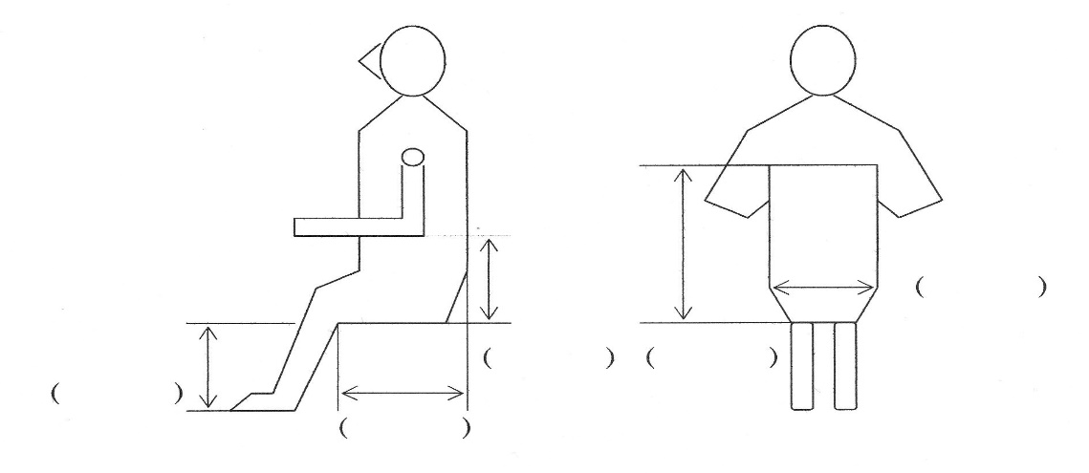
身長( )cm 体重( )kg

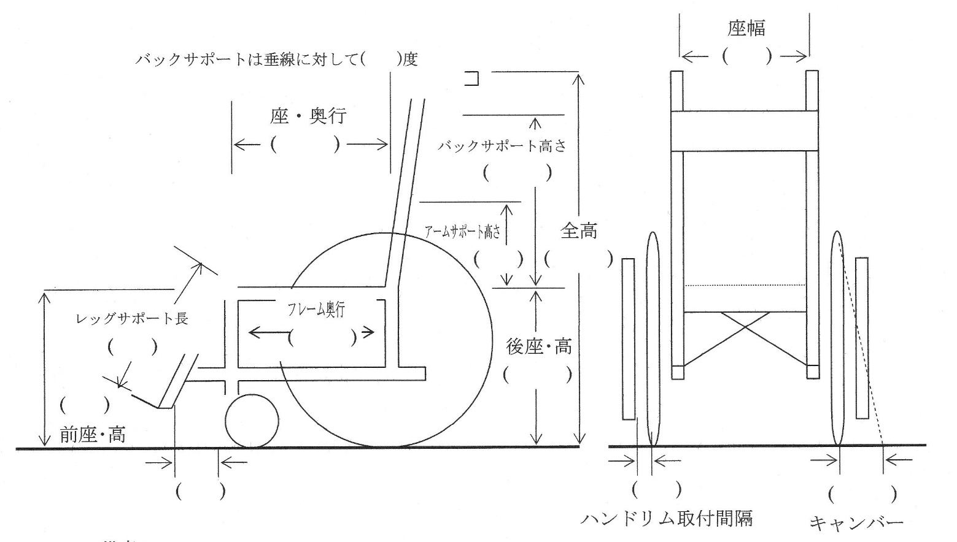
17.寸法(単位はmm)
業者名

